Claude Skills: πόσες φορές θα του εξηγήσεις την ίδια δουλειά;
Κάθε Δευτέρα τα ίδια: «Γράψε έτσι. Κράτησε αυτή τη δομή. Μη βάλεις εκείνο. Θυμήσου σε ποιον μιλάμε». Αν εξηγείς συνεχώς στο Claude πώς θέλεις μια επαναλαμβανόμενη εργασία, έχεις ήδη το υλικό για το πρώτο σου Skill.
Ένα Skill είναι ένα μικρό πακέτο οδηγιών και, όταν χρειάζεται, παραδειγμάτων ή αρχείων. Περιγράφει μια διαδικασία που το Claude μπορεί να χρησιμοποιεί ξανά όταν ταιριάζει στο αίτημά σου. Εσύ δίνεις το νέο θέμα ή τα νέα δεδομένα· οι σταθεροί κανόνες δεν χρειάζεται να ξαναγράφονται κάθε φορά.
Θα φτιάξουμε ένα ολοκληρωμένο παράδειγμα για αναρτήσεις στο LinkedIn: από την ανάγκη και τις οδηγίες μέχρι το αρχείο, την εγκατάσταση, τη δοκιμή και τη διόρθωση. Η ίδια λογική εφαρμόζεται σε ενημερώσεις πελατών, αναφορές και πρακτικά συναντήσεων.
Πόσες ώρες την εβδομάδα σού τρώει δουλειά που το AI θα έκανε σε λεπτά;
Στο «AI στην Πράξη» φτιάχνουμε μαζί, βήμα-βήμα, το δικό σου σύστημα: prompts, ροές και εργαλεία πάνω στη δική σου δουλειά — όχι θεωρία. Το πρακτικό σεμινάριο του Κορίκης AI Lab γίνεται κάθε μήνα, ζωντανά στο Zoom. Δες πώς δουλεύουμε και κράτησε τη θέση σου στον επόμενο κύκλο.
ΚΛΕΙΝΩ ΤΗ ΘΕΣΗ ΜΟΥ →

Prompt, αρχείο, Project ή Skill;
Το prompt είναι το αίτημα που γράφεις στο AI. Αν η δουλειά γίνεται μία φορά, ένα σαφές prompt μπορεί να αρκεί. Αν χρειάζεσαι κοινά στοιχεία και πολλές συνομιλίες για ένα έργο, ένα Project μπορεί να τα οργανώσει. Αν επαναλαμβάνεις συγκεκριμένη διαδικασία σε διαφορετικά θέματα, τότε αξίζει να εξετάσεις Skill.
Επιλογή | Τι κρατάς | Παράδειγμα
Prompt | Οδηγία για το συγκεκριμένο αίτημα | «Βελτίωσε αυτό το email»
Αρχείο οδηγιών | Σταθερούς κανόνες που δίνεις ως υλικό | Δομή μηνιαίας αναφοράς
Project | Πλαίσιο και υλικό ενός έργου | Συνομιλίες και αρχεία μιας καμπάνιας
Skill | Διαδικασία με σαφή συνθήκη χρήσης | Μετατροπή σημειώσεων σε ανάρτηση LinkedIn
Δεν είναι σκάλα που πρέπει να ανέβεις αγοράζοντας ακριβότερες συνδρομές. Οι επιλογές μπορούν να συνεργάζονται. Το Skill επίσης δεν εκπαιδεύει εκ νέου το μοντέλο και δεν αποτελεί από μόνο του σύνδεση με Gmail, ιστοσελίδες ή άλλα εργαλεία.
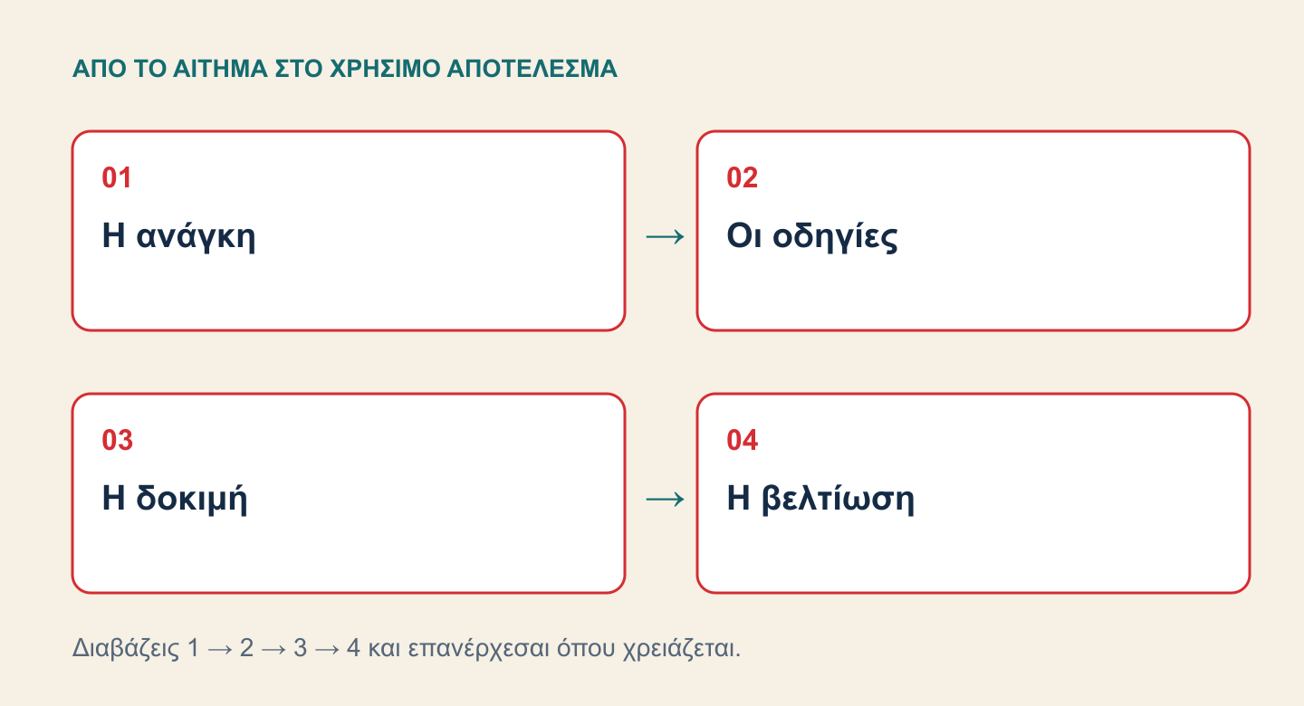
Εκπαιδευτικό διάγραμμα της διαδικασίας.

Τι χρειάζεσαι πριν ξεκινήσεις
Σύμφωνα με την τρέχουσα σελίδα βοήθειας της Anthropic, τα Skills είναι διαθέσιμα σε Free, Pro, Max, Team και Enterprise, με ενεργοποιημένη την εκτέλεση κώδικα και δημιουργία αρχείων. Σε οργανωμένο εταιρικό χώρο μπορεί να απαιτείται σχετική ρύθμιση από διαχειριστή. Η διαθέσιμη χρήση εξακολουθεί να εξαρτάται από τον λογαριασμό. Επίσημες οδηγίες χρήσης Skills.
Για το παράδειγμα αρκεί η διαδρομή δημιουργίας αρχείου και μεταφόρτωσης. Δεν χρειάζεται να διαθέτεις συγκεκριμένη παλιά έκδοση Opus ή να ξεκινήσεις υποχρεωτικά από το Cowork. Το Cowork είναι επιφάνεια εργασίας για αναθέσεις· η διαθεσιμότητα και οι δυνατότητές του είναι ξεχωριστό θέμα από την πρόσβαση στα Skills.
Τα ονόματα των επιλογών παρακάτω παρατίθενται στα αγγλικά για να τα αναγνωρίσεις. Αν η εφαρμογή σου δεν εμφανίζει την ίδια επιλογή, έλεγξε τις τρέχουσες οδηγίες και τον λογαριασμό σου πριν συνεχίσεις.

Βήμα 1: διάλεξε μία δουλειά που ξέρεις πώς πρέπει να γίνεται
Στο παράδειγμά μας, ένας σύμβουλος μικρών επιχειρήσεων γράφει αναρτήσεις LinkedIn από πρόχειρες σημειώσεις. Θέλει δυνατό άνοιγμα, συγκεκριμένο παράδειγμα και καταληκτική ερώτηση. Δεν θέλει επινοημένες ιστορίες πελατών.
Πριν ζητήσεις δημιουργία, γράψε τι αλλάζει κάθε φορά: θέμα, κοινό, περιστατικό, διαθέσιμα στοιχεία. Έπειτα τι μένει σταθερό: δομή, επιθυμητή έκταση, κριτήρια και απαγορεύσεις. Ένα Skill που αποθηκεύει μαζί με τη διαδικασία την τιμή ή την προθεσμία μιας παλιάς προσφοράς μπορεί να τη μεταφέρει σε λάθος μελλοντικό κείμενο.
Χρήση: προετοιμασία του δικού σου Skill, με ερωτήσεις πριν από τη συγγραφή του.
Βοήθησέ με να σχεδιάσω Skill για [επαναλαμβανόμενη εργασία].
Το χρησιμοποιώ [συχνότητα] και το αποτέλεσμα απευθύνεται σε [κοινό].
Σταθερά στοιχεία: [δομή, ύφος, κανόνες].
Στοιχεία που αλλάζουν: [θέμα, δεδομένα, ημερομηνίες].
Παράδειγμα καλού αποτελέσματος: [ανωνυμοποιημένο δείγμα].
Κάνε έως 3 ερωτήσεις για όσα λείπουν και περίμενε τις απαντήσεις μου.
Μετά πρότεινε μία σαφή διαδικασία και κριτήρια ελέγχου. Μην δημιουργήσεις ακόμη αρχεία.
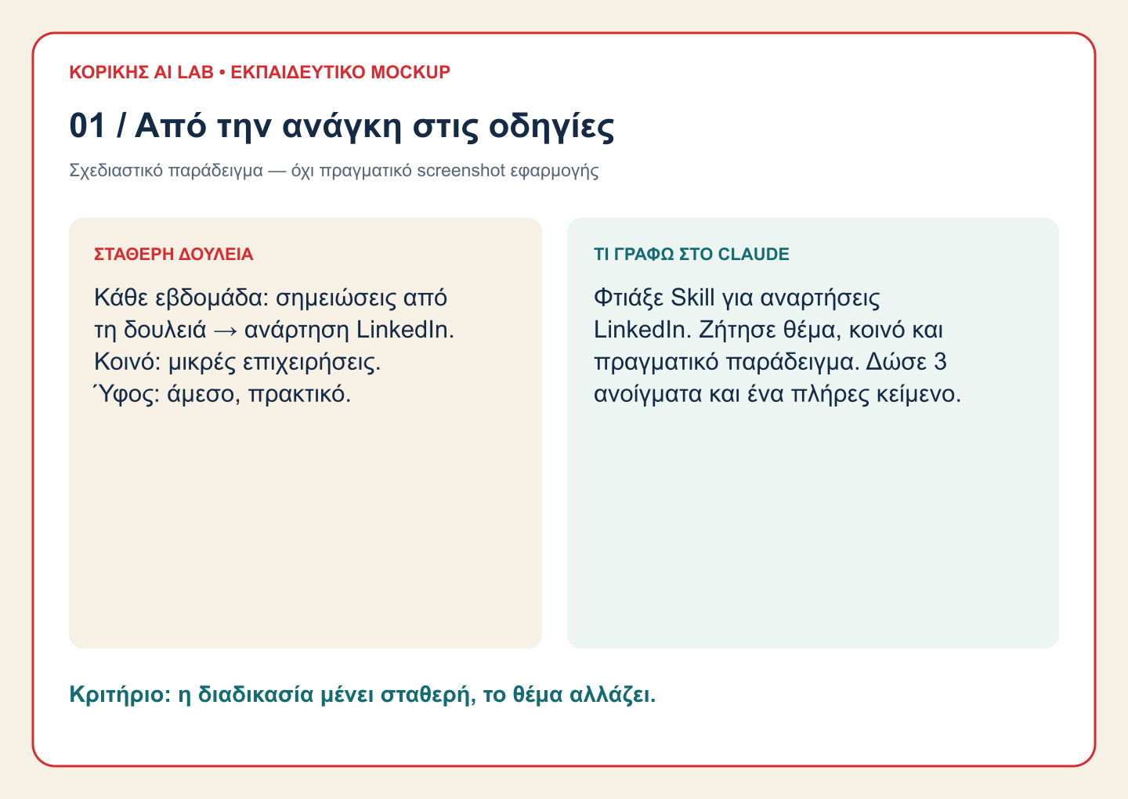
Εκπαιδευτικό mockup — όχι πραγματικό screenshot εφαρμογής.

Βήμα 2: φτιάξε το αρχείο των οδηγιών
Το βασικό αρχείο ονομάζεται SKILL.md. Είναι απλό κείμενο με ελαφριά μορφοποίηση Markdown, δηλαδή τίτλους και λίστες γραμμένα με απλά σύμβολα. Στην αρχή έχει όνομα και περιγραφή χρήσης. Δεν χρειάζεται προγραμματισμός για ένα απλό Skill κειμένου.
Αυτό είναι το εκπαιδευτικό μας δείγμα. Μπορείς να το προσαρμόσεις στη δική σου επιχείρηση:
---
name: linkedin-practical-post
description: Συντάσσει ελληνική ανάρτηση LinkedIn από σημειώσεις. Χρήση όταν ζητείται ανάρτηση LinkedIn. Όχι για email, νομικό κείμενο ή ανάλυση δεδομένων.
---
# Ανάρτηση LinkedIn από σημειώσεις
## Σκοπός
Μετέτρεψε το υλικό του χρήστη σε χρήσιμη, συγκεκριμένη ανάρτηση για επαγγελματίες.
## Πριν γράψεις
Έλεγξε θέμα, κοινό, βασικό μήνυμα και διαθέσιμα στοιχεία.
Αν λείπει κρίσιμη πληροφορία, κάνε έως 3 ερωτήσεις και περίμενε.
Αν δεν υπάρχει πραγματικό περιστατικό, μην επινοήσεις προσωπική ιστορία.
## Αποτέλεσμα
Δώσε 3 εναλλακτικά ανοίγματα και μία ανάρτηση 120–180 λέξεων.
Δομή: δυνατό άνοιγμα, συγκεκριμένο πρόβλημα, χρήσιμο παράδειγμα, πρακτικό συμπέρασμα, μία καταληκτική ερώτηση.
Χρησιμοποίησε φυσικά ελληνικά, μικρές παραγράφους και καθαρές διατυπώσεις.
Μην επινοείς αριθμούς, εμπειρίες, μαρτυρίες, εκπτώσεις ή προθεσμίες.
## Έλεγχος
Σύγκρινε όλους τους πραγματικούς ισχυρισμούς με τα δεδομένα του χρήστη.
Χώρισε το τελικό κείμενο από τυχόν σημεία που χρειάζονται επιβεβαίωση.
Παράδωσε προσχέδιο. Μην κάνεις δημοσίευση ή αποστολή.
Το αρχείο είναι δικό μας παράδειγμα εργασίας. Η περιγραφή είναι στενή επίτηδες: λέει πότε ταιριάζει, χωρίς να διεκδικεί όλες τις επαγγελματικές επικοινωνίες.
Χρήση: δημιουργία του πακέτου αφού συμφωνήσεις τις οδηγίες.
Δημιούργησε έναν φάκελο [όνομα-skill] με το αρχείο SKILL.md και τις παρακάτω τελικές οδηγίες: [οδηγίες].
Χρησιμοποίησε την τρέχουσα επίσημη προδιαγραφή Agent Skills.
Φτιάξε ZIP που περιέχει αυτόν τον φάκελο, χωρίς πρόσθετους εξωτερικούς φακέλους.
Δώσε το αρχείο για λήψη και δείξε τη δομή του.
Μην πεις ότι εγκαταστάθηκε στον λογαριασμό μου: αυτή είναι ξεχωριστή ενέργεια.
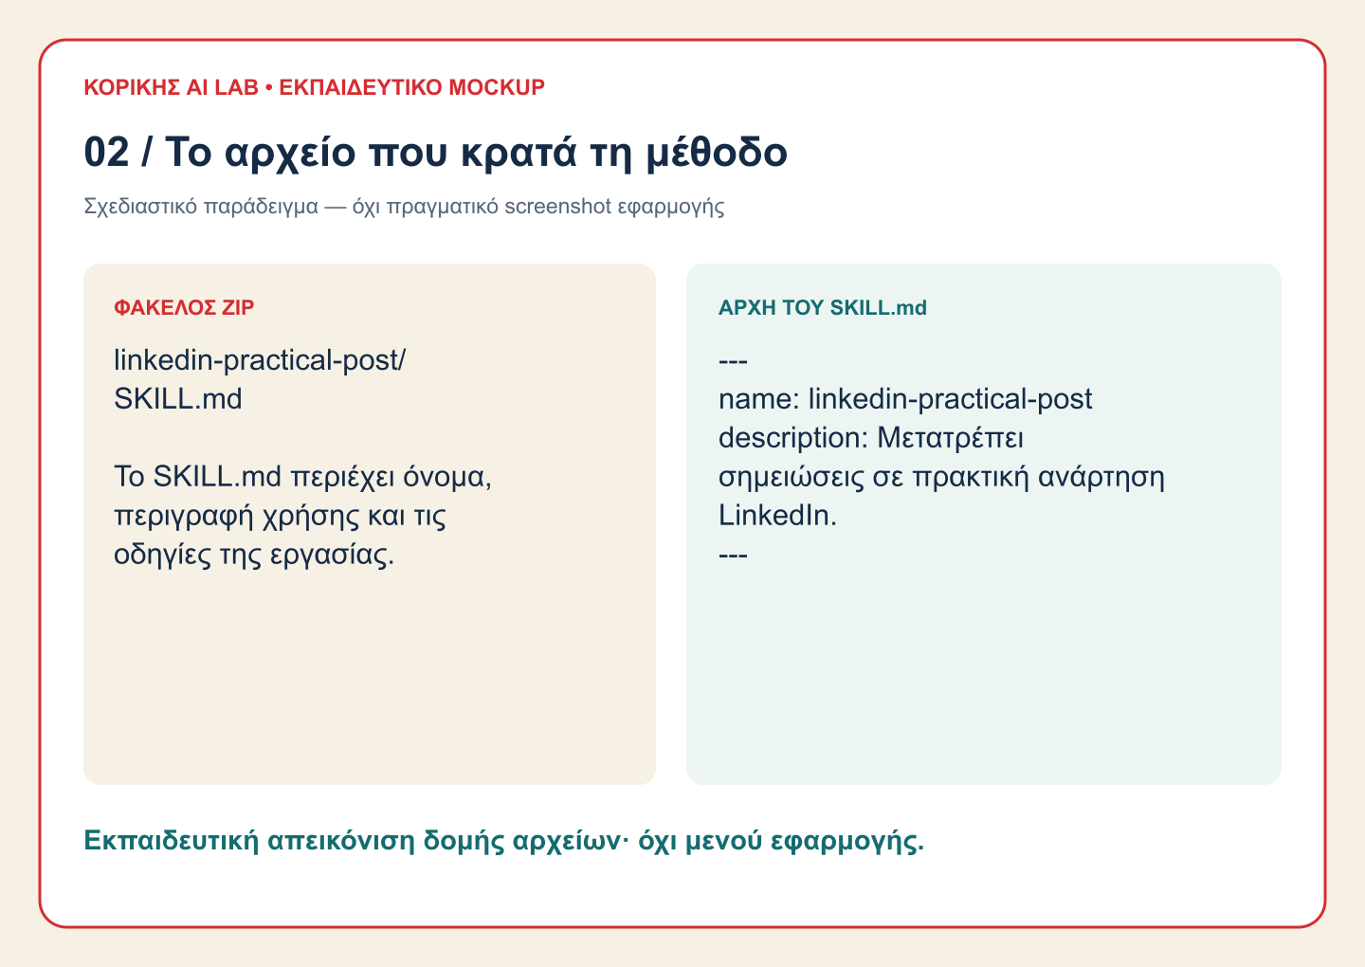
Εκπαιδευτικό mockup — όχι πραγματικό screenshot εφαρμογής.
Αν είναι διαθέσιμο το skill-creator, μπορείς να ζητήσεις να σε βοηθήσει στην ίδια διαδικασία. Δεν θεωρούμε δεδομένο ότι κάθε λογαριασμός εμφανίζει τα ίδια εργαλεία. Η βασική δομή του πακέτου και οι οδηγίες ελέγχου περιγράφονται στην επίσημη σελίδα δημιουργίας και στην ανοιχτή προδιαγραφή Agent Skills.

Βήμα 3: ανέβασε το ZIP και ενεργοποίησέ το
1. Άνοιξε **Customize → Skills**.
2. Επίλεξε **+ → + Create skill → Upload a skill**, όπως περιγράφει η τρέχουσα βοήθεια της Anthropic.
3. Ανέβασε το ZIP με τον φάκελο του Skill.
4. Βεβαιώσου ότι εμφανίζεται στη λίστα και είναι ενεργό.
Η μεταφόρτωση δεν αποδεικνύει ότι η εργασία θα γίνει σωστά. Ακολουθεί η πραγματική δοκιμή. Τα mockups του άρθρου δείχνουν εκπαιδευτικά παραδείγματα prompts και διαδικασίας, όχι πραγματικά στιγμιότυπα των μενού.
Δεν χρειάζεται να επιλέγεις αυτόματα «να επιτρέπεται πάντα» σε κάθε αίτημα πρόσβασης. Έλεγξε τι ζητείται και αν είναι απαραίτητο για τη συγκεκριμένη εργασία. Για ένα Skill που συντάσσει προσχέδια αναρτήσεων δεν χρειάζεται να παραχωρήσεις δυνατότητα δημοσίευσης στο LinkedIn.

Βήμα 4: δοκίμασε την πρώτη πραγματική ανάθεση
Χρήση: δοκιμή του εγκατεστημένου Skill με νέα δεδομένα.
Χρησιμοποίησε το Skill [linkedin-practical-post] για ανάρτηση στο LinkedIn.
Θέμα: [πώς μια μικρή επιχείρηση οργανώνει τις επαναλαμβανόμενες ερωτήσεις πελατών].
Κοινό: [ιδιοκτήτες μικρών επιχειρήσεων].
Σημειώσεις: [οι πραγματικές παρατηρήσεις μου].
Επιθυμητό συμπέρασμα: [καταγράφουμε πρώτα τις συχνές ερωτήσεις, μετά επιλέγουμε εργαλείο].
Δώσε το προσχέδιο και ξεχώρισε όσα στοιχεία χρειάζονται δική μου επιβεβαίωση.
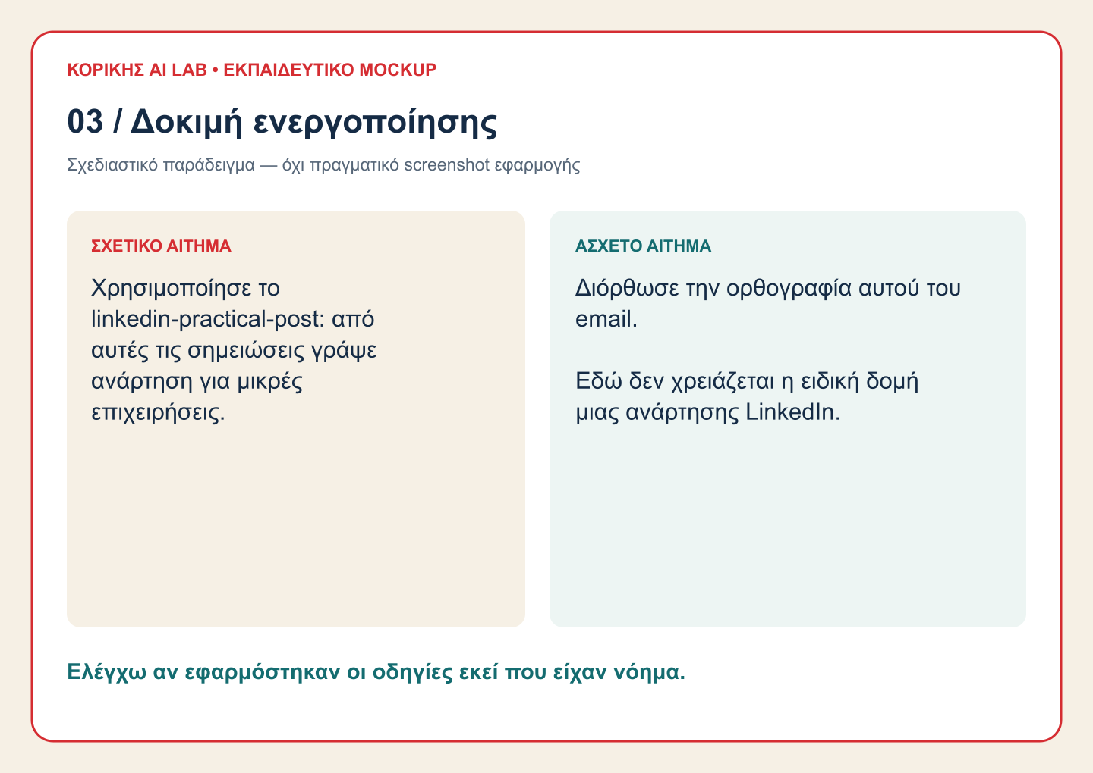
Εκπαιδευτικό mockup — όχι πραγματικό screenshot εφαρμογής.
Το Claude μπορεί να επιλέγει σχετικά Skills από το αίτημα. Η ρητή αναφορά του ονόματος βοηθά τη δοκιμή, αλλά δεν αποτελεί απόδειξη φόρτωσης. Έλεγξε την ένδειξη χρήσης που παρέχει η εφαρμογή, όπου υπάρχει, και κυρίως το αποτέλεσμα. Η δυνατότητα επιλογής με κάθετο / εξαρτάται από την επιφάνεια χρήσης· δεν χρειάζεται να την υποθέσουμε για να ολοκληρωθεί το παράδειγμα.
Δες αν παρέδωσε τρία ανοίγματα, το επιθυμητό μήκος, τη σωστή δομή και κανέναν επινοημένο αριθμό. Σύγκρινε το κείμενο με τις πραγματικές σου σημειώσεις. Η φράση «χρησιμοποίησα το Skill» από μόνη της δεν αρκεί.

Βήμα 5: διόρθωσε τον κανόνα, όχι μόνο τη σημερινή ανάρτηση
Αν σε κάθε αποτέλεσμα το κλείσιμο είναι μια άσχετη ερώτηση, το πρόβλημα πιθανότατα βρίσκεται στις σταθερές οδηγίες. Αν μόνο το σημερινό θέμα δεν βγάζει νόημα, ίσως λείπουν δεδομένα από την ανάθεση.
Στο Skill [όνομα] εμφανίζεται επανειλημμένα αυτό το πρόβλημα: [πρόβλημα].
Παράδειγμα αποτελέσματος: [απόσπασμα].
Θέλω αντί γι’ αυτό: [συγκεκριμένο κριτήριο].
Πρότεινε τη μικρότερη αλλαγή στις οδηγίες, δείξε πριν και μετά και δώσε ανανεωμένο πακέτο.
Έπειτα πρότεινε 3 δοκιμές: συνηθισμένο αίτημα, αίτημα με ελλιπή στοιχεία, άσχετο αίτημα όπου δεν πρέπει να χρησιμοποιηθεί.
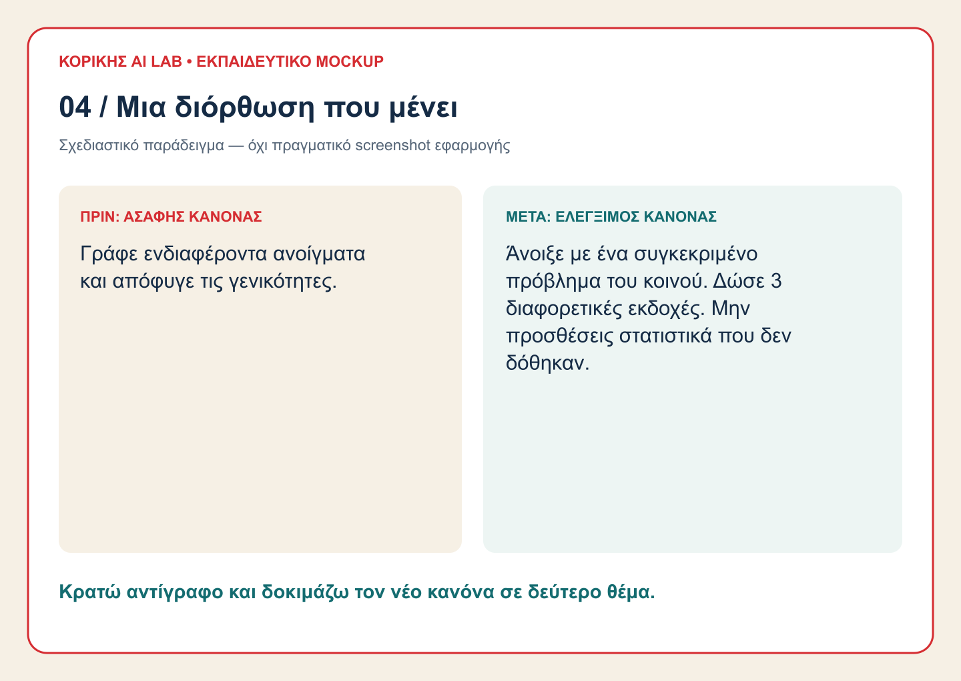
Εκπαιδευτικό mockup — όχι πραγματικό screenshot εφαρμογής.
Κράτησε την προηγούμενη έκδοση, για να μπορείς να επιστρέψεις αν η διόρθωση χειροτερέψει κάτι. Τα παραπάνω είναι κριτήρια που θα εφαρμόσεις στον λογαριασμό σου· δεν ισχυριζόμαστε ότι ένα πακέτο δοκιμάστηκε στο δικό σου περιβάλλον απλώς επειδή δημιουργήθηκε.

Επτά μικρές συνήθειες που κάνουν ένα Skill χρησιμότερο
1. **Μία βασική δουλειά ανά Skill.** Κράτησε χωριστά την ανάρτηση, την οικονομική αναφορά και την απάντηση παραπόνου.
2. **Συγκεκριμένη περιγραφή ενεργοποίησης.** Γράψε τι ζητά ο χρήστης όταν χρειάζεται τη διαδικασία.
3. **Παραδείγματα με ανωνυμοποιημένα δεδομένα.** Δείξε τη μορφή χωρίς να μεταφέρεις εμπιστευτικό υλικό.
4. **Σταθεροί κανόνες χωριστά από προσωρινά στοιχεία.** Η τιμή της εβδομάδας έρχεται με την ανάθεση, όχι από παλιό παράδειγμα.
5. **Λίγες ουσιαστικές δοκιμές.** Έλεγξε σωστή χρήση, ελλιπή στοιχεία και άσχετο αίτημα.
6. **Αλλαγή ενός προβλήματος κάθε φορά.** Έτσι καταλαβαίνεις ποια διόρθωση βοήθησε.
7. **Έλεγχος μετά από αλλαγές εργαλείων.** Η μεταφορά του αρχείου σε άλλη συμβατή πλατφόρμα δεν εγγυάται ίδια εργαλεία, δικαιώματα ή αποτέλεσμα.

Έτοιμα Skills, συνδέσεις και οι πραγματικοί περιορισμοί
Μπορείς να ξεκινήσεις από παραδείγματα της Anthropic ή από τον κατάλογο που εμφανίζεται στην εφαρμογή. Ένα plugin είναι πακέτο δυνατοτήτων που μπορεί να περιλαμβάνει Skills και άλλα στοιχεία. Ένα έτοιμο πακέτο δεν είναι αυτόματα κατάλληλο για τη δική σου διαδικασία. Διάβασε τι κάνει και τι πρόσβαση ζητά πριν το χρησιμοποιήσεις.
Τα Skills φορτώνουν οδηγίες όταν χρειάζονται, όμως εξακολουθούν να καταναλώνουν διαθέσιμη χρήση. Δεν παρέχουν εγγυημένη εξοικονόμηση συνδρομής ούτε «80% έτοιμη δουλειά» για κάθε περίπτωση. Επίσης, η πρόσβαση σε email ή δεδομένα τρίτων χρειάζεται χωριστή σύνδεση και σωστά δικαιώματα.
Η προηγούμενη έκδοση περιλάμβανε εναλλακτικό εξωτερικό δημιουργό Skills και συγκεκριμένες τιμές ή διαδρομές μενού. Ο παρών οδηγός βασίζεται στην επίσημη διαδρομή, ώστε η βασική άσκηση να μη στηρίζεται σε ανεπιβεβαίωτες δυνατότητες τρίτης υπηρεσίας.

Η επόμενη εργασία σου είναι το καλύτερο σημείο εκκίνησης
Για εβδομαδιαία αναφορά, κράτησε σταθερές τις ενότητες και άλλαζε τα δεδομένα. Για email πελατών, κράτησε τη δομή και ζήτησε πάντα τα πραγματικά στοιχεία του περιστατικού. Για έρευνα, όρισε αποδεκτές πηγές και τι γίνεται όταν δεν υπάρχει πρόσβαση. Για ατζέντες, ξεχώρισε θέματα συζήτησης από αποφάσεις που έχουν ήδη ληφθεί.
Η ουσία δεν είναι να μαζέψεις δεκάδες Skills. Είναι να πάψεις να ξαναδιδάσκεις την ίδια χρήσιμη διαδικασία. Ξεκίνα με μία, έλεγξέ τη και βελτίωσέ τη.
Στο «AI στην Πράξη» του Κορίκης AI Lab φτιάχνουμε μαζί prompts και ροές πάνω στη δική σου δουλειά. Δες πώς δουλεύουμε και κράτησε τη θέση σου στον επόμενο κύκλο.

